福鼎市龙安及店下项目集中区综合提升改造项目

综合污水排放管道工程

环境影响评价公众参与说明

福鼎市城市建设投资有限公司 2024 年 1 月

目录
1 概述 1
2 首次环境影响评价信息公开情况 2
2.1 公开内容及日期 2
2.2 公开方式 3
2.3 公众意见情况 3
3 征求意见稿公示情况 6
3.1 公示内容及时限 6
3.2 公示方式 7
3.2.1 网络公示 7
3.2.2 报纸公示 9
3.2.3 现场公示 10
3.3 查阅情况 11
3.4 公众提出意见情况 11
4 其他公众参与情况 12
5 公众意见处理情况 12
6 其他 12
7 诚信承诺 12

1 概述

本项目按照《环境影响评价公众参与办法》要求，以网络平台、报纸刊登、 现场张贴公告等方式为主，共进行了两个阶段公众参与调查，具体调查时间、 调查方式见表 1-1。

表 1-1 公众参与调查时间及调查方式

项目 | 时间 | 方式 | 对象 | 调查执行情 况 | 公示日期
首次环评信 息公示 | 委托该项目  的环评工作  7 个工作日  内 | 网络公示 | 社会公众 | 已公示 | 2023.8.14
项目环境影  响报告书征  求意见稿公  示 | 环评报告书 征求意见稿 编制完成后 | 网络公示 报纸公示 （两次） 现场公示 | 社会公众 | 公示 10 个工 作日 | 2023.11.14- 2023.11.27

2 首次环境影响评价信息公开情况

2.1 公开内容及日期

福鼎市城市建设投资有限公司委托福建省环境保护股份公司对福鼎市龙安 及店下项目集中区综合提升改造项目综合污水排放管道工程进行环境影响评价 工作，编制环境影响报告书。根据《中华人民共和国环境保护法》《中华人民共 和国环境影响评价法》《环境影响评价公众参与办法》等有关规定要求，特此公 示该项目的相关信息。
一、建设项目名称和项目概况
项目名称：福鼎市龙安及店下项目集中区综合提升改造项目综合污水排放 管道工程
项目概况：福鼎市龙安及店下项目集中区综合提升改造项目综合污水排放 管道工程建设地点位于福鼎市店下镇、龙安开发区、沙埕镇。本次建设管道敷 设内容主要分为海域段和陆域段两段。陆域段管道从桥头面铺设，沿拟建的村 道边坡脚下架管、部分结合埋地以及下穿拟规划建设宝溪河道至 1#隧洞入口， 长度 1091 m；后敷设于 1#隧洞内至小白鹭村附近。出洞后，沿农田以及下穿入 小白鹭村道路、现有的河道等，长度约 229 m，到 2#隧洞洞口前端，进入 2#隧 洞洞口，沿 2#隧洞敷设至海岸入海点，后进入高位调压井。陆域排水管线总长 约 8603 m。本工程海域段由调压井至福鼎市沙埕镇官城尾村东侧桁尾鼻位置 A 点（27°7′14.99″N ，120°24′50.64″E）下海，经海上拐点 G 点（27°06′57.81"N ， 120°25′15.51"E ）和 H 点（ 27°06′21.04"N ， 120°26′00.65"E ） ，直达排污 口 （27°4′41.24″N ，120°27′53.39″E）。海域段排水管道总长度为 7024 m。
本项目建设规模为 10 万 m3/d，其中福鼎市店下-龙安综合污水处理厂远期 排放规模为 3 万 m3/d，处理后尾水达到《城镇污水处理厂污染物排放标准》 （GB18918-2002）的一级 A 标准，福鼎市店下污水处理厂远期排放规模为 7 万 m3/d，处理后尾水达到《污水综合排放标准》（GB8978-1996）的一级标准。
二、建设单位名称和联系方式
建设单位：福鼎市城市建设投资有限公司

联系地址：福建省宁德市福鼎市桐城街道流美社区流美路 333 号
联系人：夏工；联系电话：15359717179；电子邮箱：1592378@qq.com
三、环评编制单位和联系方式
编制单位：福建省环境保护股份公司
通讯地址：福州市鼓楼区鼓东街道五四路 158 号环球广场 26 层 01 室
联系人：邱工；联系电话：15967102326；电子邮箱：870737548@qq.com 四、公众意见表的网络链接
https://www.mee.gov.cn/xxgk2018/xxgk/xxgk01/201810/t20181024_665329.ht ml，可自行下载。
五、提交公众意见表的方式和途径
公众均可通过信函、电话和电子邮件等方式向我单位和环评编制单位提交 公众意见或公众意见表。
福鼎市城市建设投资有限公司 2023 年 8 月 14 日

2.2 公开方式

2023 年 8 月 14 日，我单位在福鼎市政府网站首次公开本项目的环境影 响评价信息，网站截图见图 2-1 和图 2-2。

2.3 公众意见情况

本项目首次环境影响评价信息公示期间，未收到公众反馈的意见。

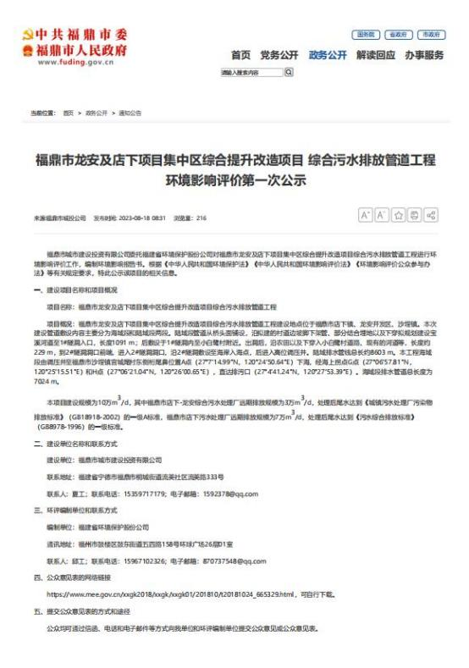
图 2-1 福鼎市政府网站首次信息公示截图（1）

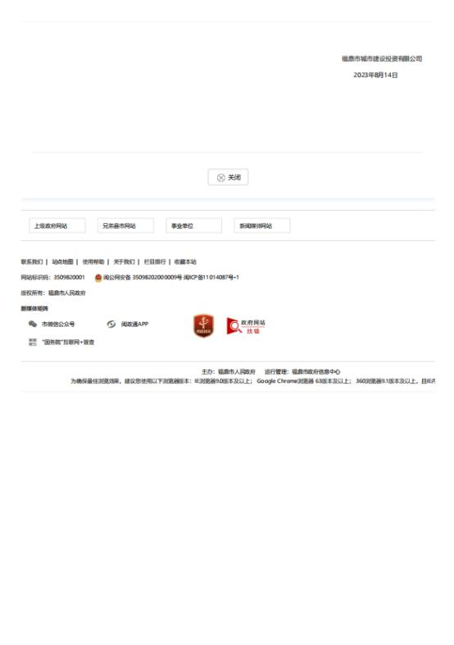
图 2-2 福鼎市政府网站首次信息公示截图

3 征求意见稿公示情况

3.1 公示内容及时限

本项目环境影响报告书征求意见稿（主要内容基本完成的版本）形成后，我 司于 2023 年 11 月 14 日通过福鼎市政府网站进行了项目环境影响报告书征求意 见稿公示，公示内容如下：
我司福鼎市龙安及店下项目集中区综合提升改造项目综合污水排放管道工 程环境影响报告书目前正在开展环境影响评价工作，现基本形成该项目环境影 响报告书征求意见稿，根据《环境影响评价公众参与办法》相关要求，今向公众 公开下列信息，征询与该建设项目环境影响有关意见，特此公告。
一、环境影响评价报告书征求意见稿全文的网络链接及查阅纸质报告书的 方式和途径：项目环境影响评价报告书（征求意见稿）全文，公众可以通过网络 链接查阅：见附件；或者自行前往本单位查阅纸质版报告书。
二、征求意见的公众范围：项目环境影响评价区域内的社区或村庄的居民， 重点关注项目附近的东岐村、下南里村、小白鹭村、官城尾村等村庄内的居民。 同时欢迎社会各界对本项目环境保护工作发表意见和建议。
三、公众意见表的网络链接：见附件。
四、公众提出意见的方式和途径：
社会各界公众可以信函、传真、电子邮件或其他方式，在公示期间内将填 写的公众意见表提交至我司，详细信息如下：
建设单位：福鼎市城市建设投资有限公司
通讯地址：福建省宁德市福鼎市桐城街道流美社区流美路 333 号（市公交大 楼第八层）
联系电话：15359717179
电子邮件：1592378@qq.com 联系人：夏工
五、公众提出意见的起止时间：公示期 2023 年 11 月 14 日至 2023 年 11 月 27 日（10 个工作日）。

福鼎市城市建设投资有限公司 2023 年 11 月 14 日

3.2 公示方式

3.2.1 网络公示

环境影响报告书征求意见稿公开采用网络公示的方式于 2023 年 11 月 14 日 通过福鼎市政府网站进行网络公示，网络截图见图 3-1~3-2。
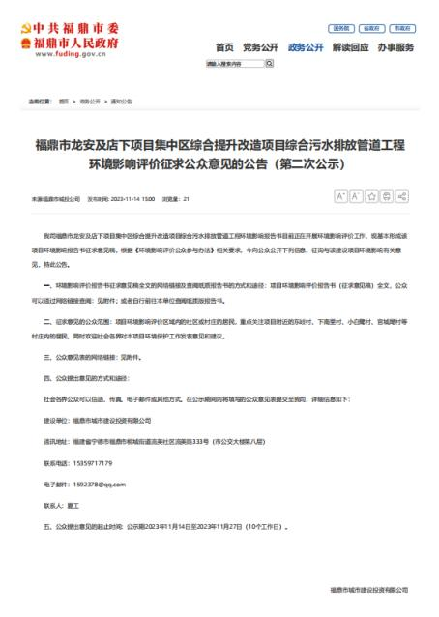
图 3-1 环境影响报告书征求意见稿公示截图（1）

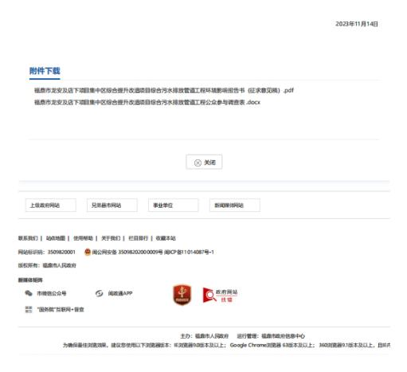
图 3-2 环境影响报告书征求意见稿公示截图（2）

3.2.2 报纸公示

项目环境影响报告书征求意见稿公示于 2023 年 11 月 17 日、2023 年 11 月 24 日分别在《福鼎周刊》刊登，公示照片详见图 3-3~图 3-4。
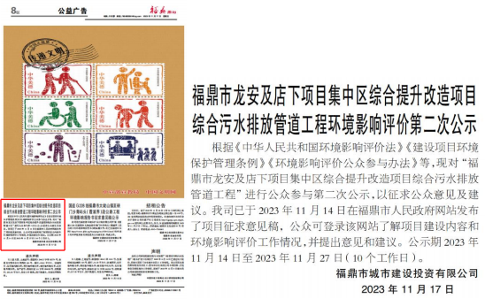
图 3-3 福鼎周刊公示截图（1）
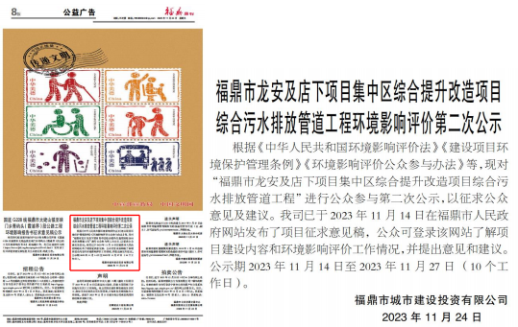
图 3-4 福鼎周刊公示截图（2）

3.2.3 现场公示

本项目于 2023 年 11 月 14 日至 2023 年 11 月 27 日（10 个工作日）在项目 地及周边的东岐村、溪美村、小白鹭村、官城村的宣传栏进行现场公示，具体 现场公示情况见图 3-5~ 图 3-8。

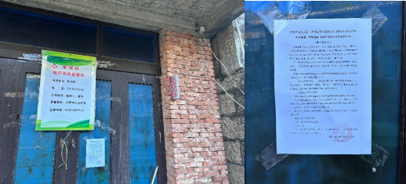
图 3-5 官城村现场公示照片
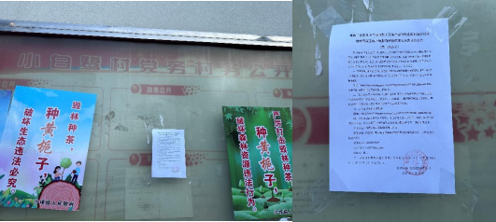
图 3-6 小白鹭村现场公示照片

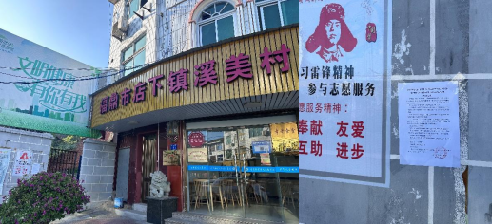
图 3-7 溪美村现场公示照片
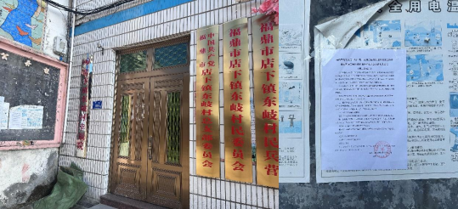
图 3-8 东岐村现场公示照片

3.3 查阅情况

公示材料中均载明了《福鼎市龙安及店下项目集中区综合提升改造项目综合 污水排放管道工程环境影响报告书（征求意见稿）》 电子版的下载方式。公示期 间，网站查阅次数为 53 次，建设单位没有收到公众查阅报告书纸质版本的需求。

3.4 公众提出意见情况

本项目征求意见稿公示期间，未收到公众反馈的意见。

4 其他公众参与情况

公众未对福鼎市龙安及店下项目集中区综合提升改造项目综合污水排放管 道工程提出疑问性意见，因此我司未组织开展深度公众参与。

5 公众意见处理情况

本项目开展公众参与期间，未收到公众反馈的意见。

6 其他

我司已将本项目环境影响报告书编制过程中公众参与的相关原始资料收集、 整理并存档。

7 诚信承诺

我司已按照《环境影响评价公众参与办法》要求，在本项目环境影响报告书 编制阶段开展了公众参与工作，并编制完成公众参与说明。
我司承诺，本次提交的《福鼎市龙安及店下项目集中区综合提升改造项目综 合污水排放管道工程环境影响评价公众参与说明》内容客观、真实，未包含依法 不得公开的国家秘密、商业秘密、个人隐私。如存在弄虚作假、隐瞒欺骗等情 况及由此导致的一切后果由福鼎市城市建设投资有限公司承担全部责任。

承诺单位：福鼎市城市建设投资有限公司 2024 年 1 月 22 日

